

**МИНОБРНАУКИ РОССИИ**

**федеральное государственное бюджетное образовательное учреждение**

**высшего образования**

**«Московский государственный технологический университет «СТАНКИН»**

**(ФГБОУ ВО МГТУ «СТАНКИН»)**

|  |  |
| --- | --- |
| **Институт**  информационных технологий | **Кафедра**  информационных систем |

**Отчет по лабораторной работе №1**

по дисциплине «**Управление данными**»

на тему: Анализ предметной области

|  |  |  |
| --- | --- | --- |
| **Студент** группа ИДБ–23–10 |  | **Кондрахин Н. В.** |
|  | подпись |  |
| Руководитель старший преподаватель |  | **Быстрикова В. А.** |
|  | подпись |  |

Москва 2025 г.

Предметную область можно определить как сферу человеческой деятельности, выделенную и описанную согласно установленным критериям. В описываемое понятие должны входить сведения об ее элементах, явлениях, отношениях и процессах, отражающих различные аспекты этой деятельности.

Одна из первых задач, с решением которых сталкивается разработчик программной системы – это изучение, осмысление и анализ предметной области. Дело в том, что предметная область сильно влияет на все аспекты проекта: требования к системе, взаимодействие с пользователем, модель хранения данных, реализацию и т.д.

Анализ предметной области позволяет выделить ее сущности, определить первоначальные требования к функциональности и определить границы проекта.

В данной работе в качестве предметной области рассматривается деятельность мебельной фабрики.

Актуальность выполнения данной работы заключается в том, что в условиях ухода с российского рынка многих иностранных предприятий и санкционного давления, российские мебельные фабрики сталкиваются с необходимостью внедрения отечественных информационных технологий для эффективного управления производством. Современные фабрики вынуждены обрабатывать огромный объем данных, связанных с закупкой сырья, контролем производственных процессов, управлением складскими запасами и взаимодействием с клиентами, что невозможно обеспечить стандартными офисными решениями. Разработка специализированного программного продукта для систематизации и анализа информационных потоков позволяет не только повысить эффективность работы предприятия, но и способствует внедрению отечественных технологий, что является стратегически важным для поддержания конкурентоспособности на внутреннем рынке.

Основными задачами, решаемыми в данной предметной области, являются:

* организация учета закупок сырья и материалов;
* планирование производственных процессов и контроль выпуска изделий;
* управление складскими запасами готовой продукции и полуфабрикатов;
* обработка заказов клиентов с формированием договоров, счетов и сопутствующей документации;
* контроль качества выпускаемой продукции на всех этапах производства;
* анализ эффективности работы предприятия, включая оценку финансовых показателей и производственных результатов.

Существует множество программных продуктов, решающих задачи в области автоматизации мебельного производства:

* ERP-система для управления производственными процессами «1С:ERP Управление предприятием»;
* Конфигурация «Производство мебели» программы «Склад и торговля» от «Простой Софт»;
* CRM для мебельного производства от «Daocrm»;
* CRM для мебельного производства от «Аспро.Cloud»;
* CRM для мебельных фабрик от «1С-Битрикс»;
* CRM для мебельной компании от «WireCRM» и другие.

Такие системы позволяют оптимизировать весь производственный цикл — от закупки сырья и планирования выпуска изделий до управления складскими запасами, обработки заказов клиентов и анализа производственных показателей, что особенно актуально в условиях перехода на отечественные технологии.

Большинство отечественных систем для автоматизации мебельного производства позволяют эффективно управлять размещением заказов и ассортиментом на веб-сайтах предприятий. Для оформления заказа может использоваться как собственная база данных фабрики, так и интеграция с несколькими независимыми системами. Такой подход фактически устраняет необходимость в бумажном документообороте, традиционно сопровождавшем процессы управления производством и складским учетом.

В качестве первого программного продукта рассмотрим «1С:ERP Управление предприятием» (<https://v8.1c.ru/erp/production/>). «1С:ERP Управление предприятием» («1C:ERP») — это инновационное и эффективное решение от компании «1С» для создания комплексной информационной системы управления любым предприятием. Этот продукт позволяет автоматизировать основные бизнес-процессы, контролировать ключевые показатели деятельности предприятия, организовать взаимодействие служб и подразделений, координировать деятельность производственных подразделений, оценивать эффективность деятельности предприятия, отдельных подразделений и персонала.

Данный продукт для управления производством предоставляет следующие основные возможности:

* Формирование и настройка структуры организации. Определение организационной структуры, включая подразделения (например, производственные участки), смены и расписания работы, а также настройку работы по заказам с учётом посменного графика (рис. 1.1).

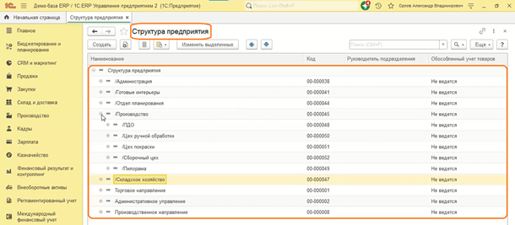

Рис. 1.1 Структура предприятия

* Настройка учета и управления складами. Конфигурация складов, настройка ордерной системы, контроль остатков, а также автоматизация процесса формирования потребностей и обеспечения складских запасов (рис. 1.2).

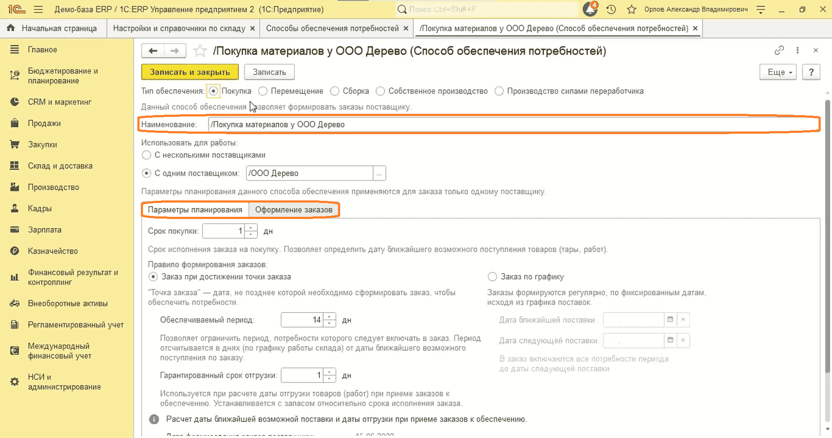

Рис. 1.2 Управление складом

* Управление номенклатурой. Создание и настройка видов номенклатуры (материалы, полуфабрикаты, готовая продукция) с учётом характеристик, схем обеспечения, условий хранения и возможностью создания серий для сертифицированной продукции.
* Управление рабочими центрами. Для эффективного планирования производства учитывается загруженность и специфика работы рабочих центров. В «1С:ERP» можно настраивать структуру рабочих центров, группировать их по подразделениям, планировать и контролировать загрузку мощностей, учитывать доступное оборудование и вести статистику по использованию ресурсов (рис. 1.3-1.4).

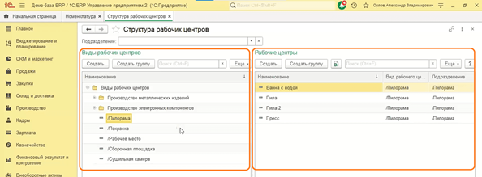

Рис. 1.3 Структура рабочих центров

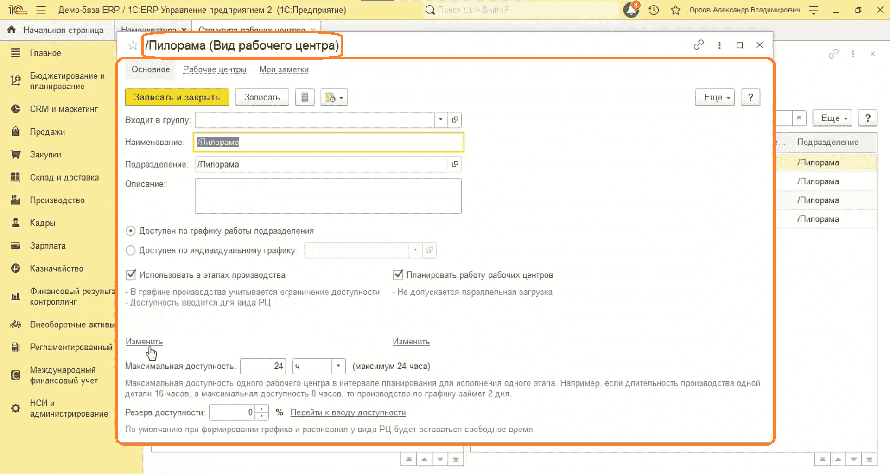

Рис. 1.4 Информация о рабочем центре

* Настройка поддержания запасов. Для грамотного управления складскими запасами предусмотрены механизмы определения минимальных и максимальных остатков, автоматизации заявок на закупку, контроля состояния запасов, перераспределения материалов между складами и анализа исторических данных для оптимизации закупок (рис.1.5).

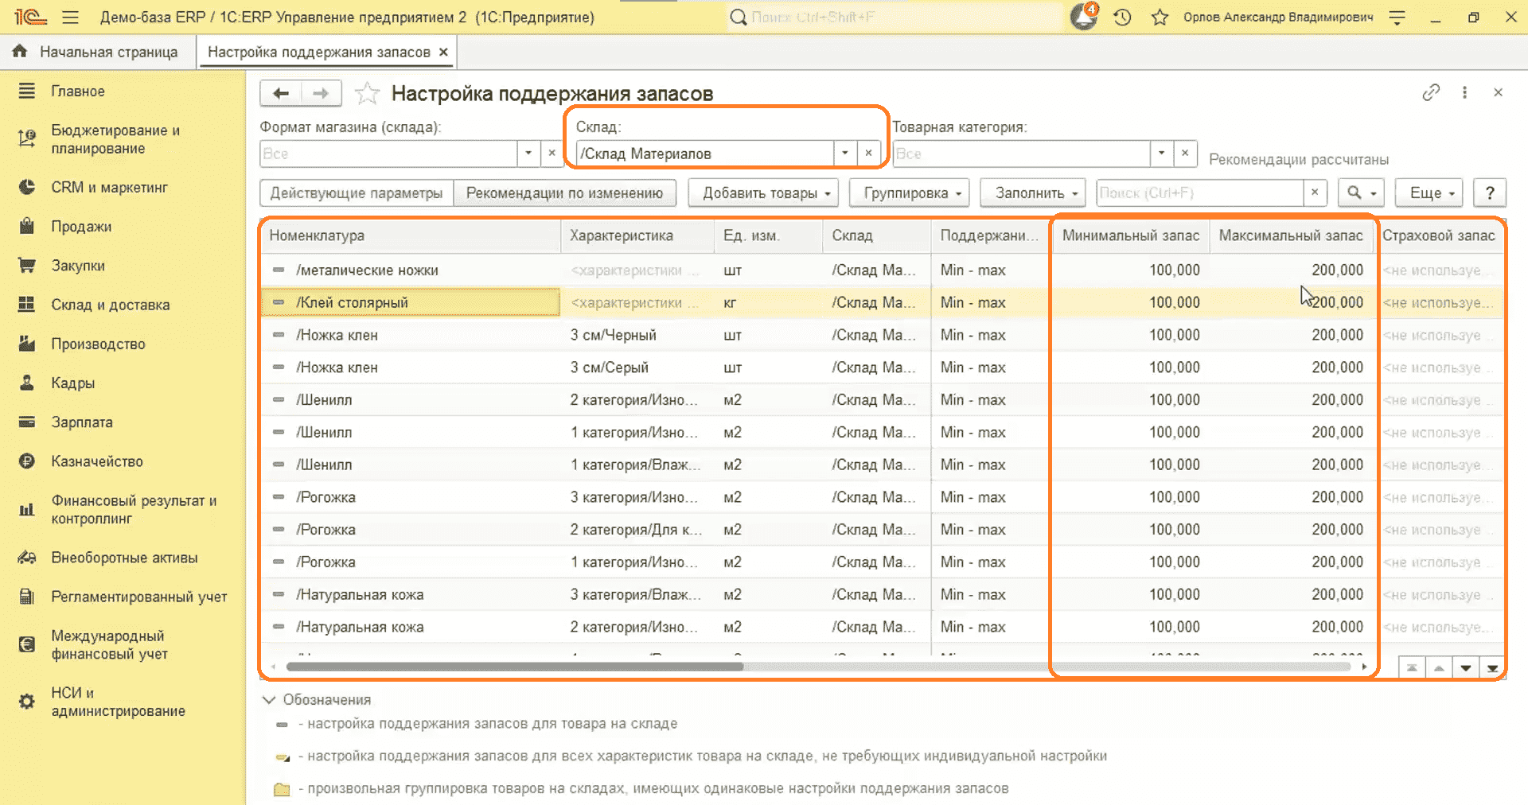

Рис. 1.5 Настройки поддержания запасов

* Создание ресурсных спецификаций. Формирование спецификаций для производства, включающих описание этапов производства, расчёт трудозатрат, использование материалов и работы, а также настройку производственных процессов и контроля срока пролеживания изделий (рис. 1.6-1.7).

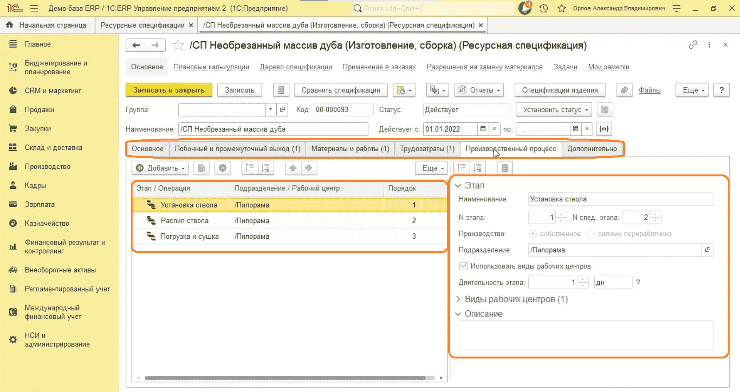

Рис. 1.6 Настройка производственного процесса и его этапов

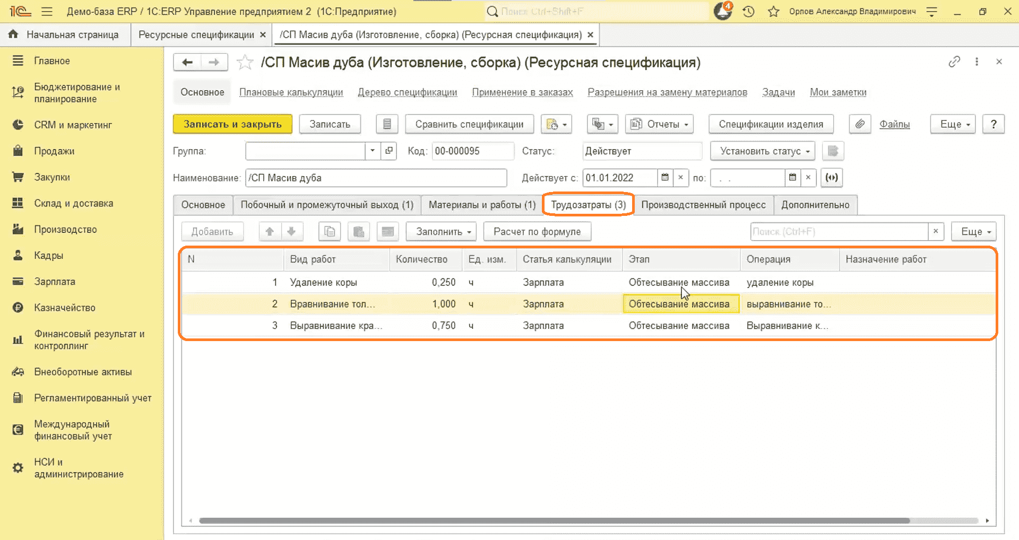

Рис. 1.7 Настройка трудозатрат

В качестве второго программного продукта для анализа рассмотрим конфигурацию «Производство мебели» программы «Склад и торговля» от «Простой Софт» (<https://prostoysoft.ru/Furniture.htm>). Данное ПО предназначено для автоматизации компаний, занимающихся производством и продажей мебели. Программа позволит усовершенствовать процесс обслуживания клиентов благодаря ведению всестороннего учета. Имеется возможность ведения справочников товаров, материалов и услуг, учет заказов клиентов, контроль производства мебели, контроль поступления, списания и перемещения материалов, учет остатков.

Функционал программного продукта включает в себя:

* Справочник товаров и материалов. Ведение номенклатуры всех товаров, услуг, материалов для производства мебели (рис.1.8).

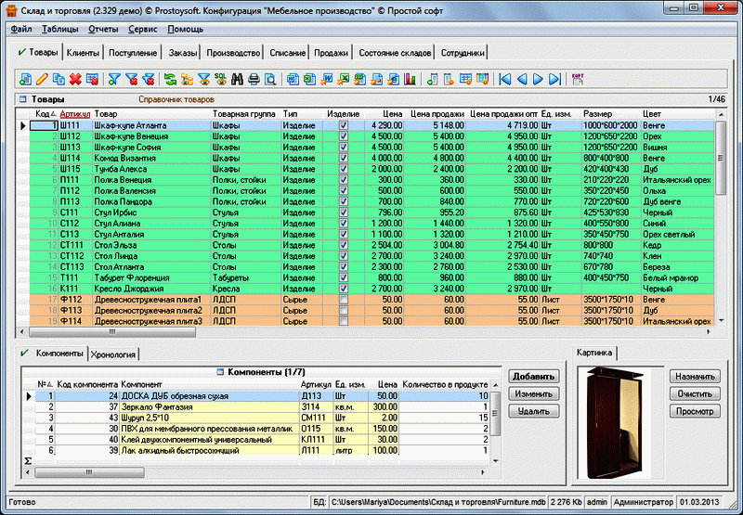

Рис. 1.8 Справочник товаров и материалов

* Ведение списка клиентов и их контактной информации. По каждому клиенту можно посмотреть информацию о всех его заказах и покупках (рис.1.9).

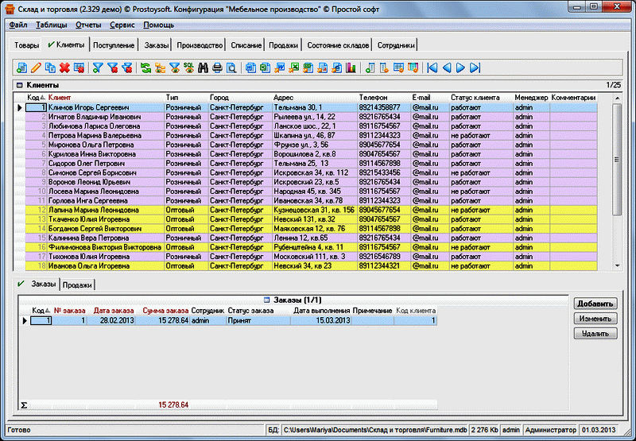

Рис. 1.9 Ведение клиентов

* Поступление материалов. Регистрация и контроль поступления материалов для производства мебели на склад (рис.1.10).

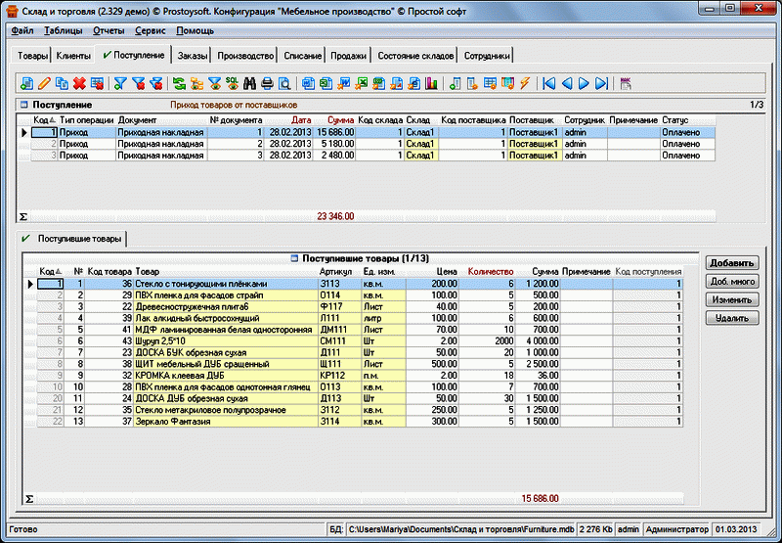

Рис. 1.10 Поступление материалов

* Учет заказов. Регистрация заказов клиентов на производство мебели (рис.1.14).

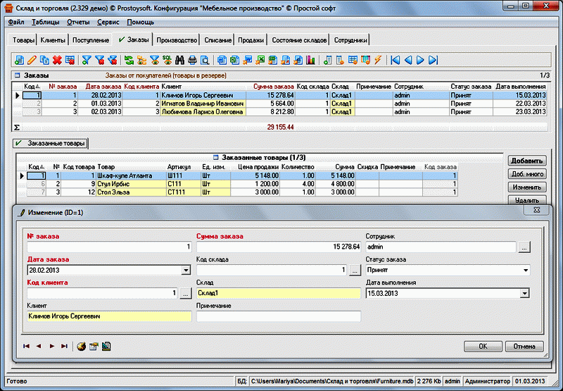

Рис. 1.14 Учет заказов

* Блок производства. Фиксирование операций производства мебели, учет произведенных товаров (рис.1.15).

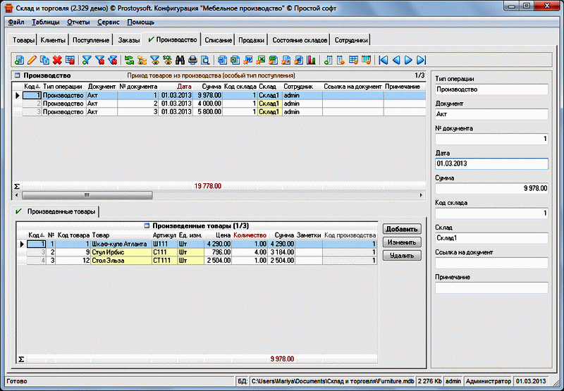

Рис. 1.15 Блок производства

* Списание материалов. Контроль списания материалов и других компонентов, затраченных на производство различной мебели (рис.1.16). 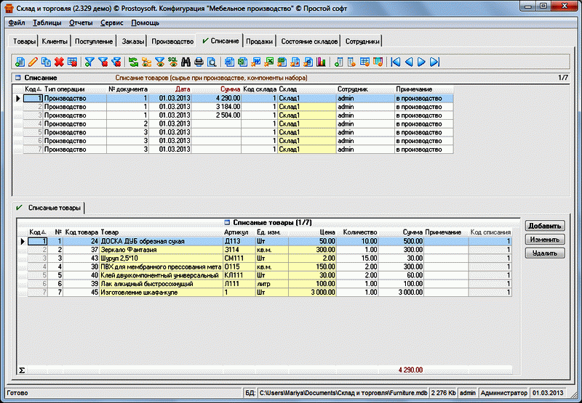

Рис. 1.16 Списание материалов

* Состояние склада - учет остатков.
* Регистрация продаж.
* Ведение кассы предприятия, печать чеков, ценников.
* Хранение информации о сотрудниках, настройка персональных прав доступа.
* Подготовка разнообразных аналитических отчетов по всем данным.
* Возможность импорта и экспорта данных.

Особенностями программного продукта «1С:ERP Управление предприятием» являются комплексная автоматизация бизнес-процессов, включая управление производством, складскими запасами, номенклатурой и рабочими центрами. Система позволяет настраивать организационную структуру, контролировать загрузку мощностей, формировать ресурсные спецификации и оптимизировать управление запасами. Это делает её мощным инструментом для управления крупными производственными предприятиями, включая мебельные фабрики.

Особенностями программы «Производство мебели» от «Простой Софт» являются удобный учёт заказов, контроль производства и склада, а также ведение базы клиентов. Решение позволяет фиксировать поступления и списания материалов, учитывать остатки на складе, регистрировать продажи и управлять движением финансовых средств. Система адаптируется под потребности мебельного бизнеса, предлагая удобные инструменты для автоматизации ключевых процессов, включая расчет себестоимости и анализ эффективности производства.

Оба программных продукта обладают возможностями, которые могут быть полезны для мебельного производства: управление заказами, контроль складских запасов, учет затрат на производство и анализ эффективности работы. Однако «1С:ERP» ориентирована на комплексное управление всем предприятием, включая производственные мощности и финансовые процессы, тогда как «Производство мебели» от «Простой Софт» предоставляет удобные инструменты для управления заказами, складом и клиентской базой, что делает её более подходящей для небольших и средних мебельных компаний.

После проведения анализа предметной области был выделен перечень функций, которые будут реализованы в данной работе:

* Учёт клиентов с возможностью добавления контактной информации, предпочтений и истории заказов.
* Управление спецификациями мебели, включая выбор материалов, цветов, фурнитуры и других параметров.
* Контроль расходов на материалы и комплектующие для расчёта себестоимости заказов.
* Управление заказами клиентов, регистрация их статуса и сроков выполнения.
* Фиксация поступлений и списаний материалов для точного учёта складских остатков.
* Формирование отчётов по продажам, заказам, остаткам и рентабельности.